ИЗГОТОВЛЕНИЕ, НАДЕВАНИЕ И СНЯТИЕ ВАТНО-МАРЛЕВОЙ ПОВЯЗКИ

Материал: марля шириной 40 см, нарезанная на куски длиной 80 см; вата; ножницы.
Для изготовления ватно-марлевой повязки необходимо на середину куска марли размером 80х40 см положить слой ваты толщиной 1—2 см, длиной 20 см, шириной 15 см, затем свободные края по длине марли подогнуть с обеих сторон на слой ваты и разрезать концы на 25—30 см.

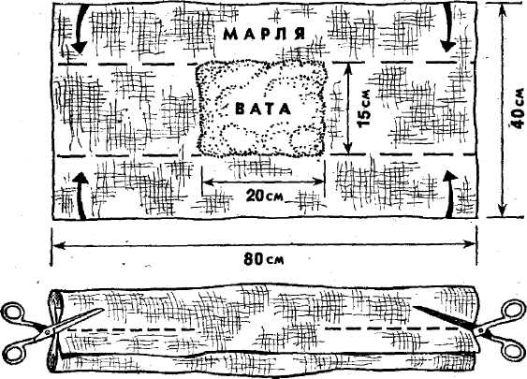
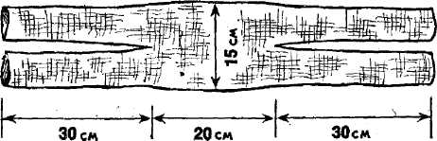

Для того чтобы надеть ватно-марлевую повязку, необходимо наложить ее на лицо так, чтобы она плотно и полностью закрывала нос и рот. Нижние концы повязки завязываются на темени, а верхние — на затылке Для того чтобы снять ватно-марлевую повязку, необходимо развязать концы повязки.
